“2019年全国职业院校技能大赛”中职组

“企想”杯智能家居安装与维护竞赛

I卷

2019年6月

赛题说明

1.注意事项

（1）检查比赛中使用的硬件设备、连接线、工具、材料和软件等是否齐全，计算机设备是否能正常使用；并在设备确认单和材料确认单上签工位号**（汉字大写）**。

（2）禁止携带和使用移动存储设备、计算器、通信工具及参考资料。

（3）操作过程中，需要及时保存设备配置。比赛过程中，不要对任何设备添加密码。

（4）比赛中禁止改变软件原始存放位置。

（5）比赛中禁止触碰、拆卸带有警示标记的设备、线缆和插座。

（6）仔细阅读比赛试卷，分析需求，按照试卷要求，进行设备配置和调试。

（7）比赛完成后，不得切断任何设备的电源，需保持所有设备处于工作状态。

（8）比赛完成后，比赛设备和比赛试卷请保留在座位上，禁止带出考场外。

2.比赛软件环境

（1）物理机

* + 操作系统：Windows 7（32位）
  + 开发环境：Eclipse
  + 智能家居开发库、开发文档、配置文件
  + 样板间控制软件

（2）虚拟机

* + 操作系统：Ubuntu 10.10
  + 开发环境：Qt Creator 2.4.1

3.赛题说明

（1）本次比赛的赛题由三部分组成，考核内容相互独立，单独评分。

（2）第一部分为智能家居设备安装调试以及应用配置，第二部分为智能家居网关应用配置，第三部分为智能家居移动终端软件应用配置。

（3）比赛时间总计180分钟，参赛选手可自由分配任务及时间。

（4）参赛选手需仔细阅读试题，按照试题要求填写答案或提交竞赛成果。

赛题

说明: 任务描述

某集团是一家从事高科技产品研发、生产和销售的大型企业，鉴于物联网技术的飞速发展，且应用越来越丰富，公司决定进军民用市场空间巨大的智能家居行业。经过几年的研发，公司已有一批较成熟的产品，现公司需要在盐城物联网产品与应用发布会上进行现场展示，要求你作为安装维护工程师来实现智能家居相关设备的安装和配置，确保达到良好的产品与应用的展示效果。

说明: 方案设计

**第一部分 智能家居设备安装调试以及应用配置**



本部分要求完成节点板配置。完成智能家居设备的安装、连线以及软件调试，实现如图1-1所示样板间电器布局图的效果(不含接线)。

说明：样板间里所有涉及220V强电部分都已经安装完毕，选手仅需针对弱电接线。相应软件存放在“桌面\竞赛材料”文件夹中。

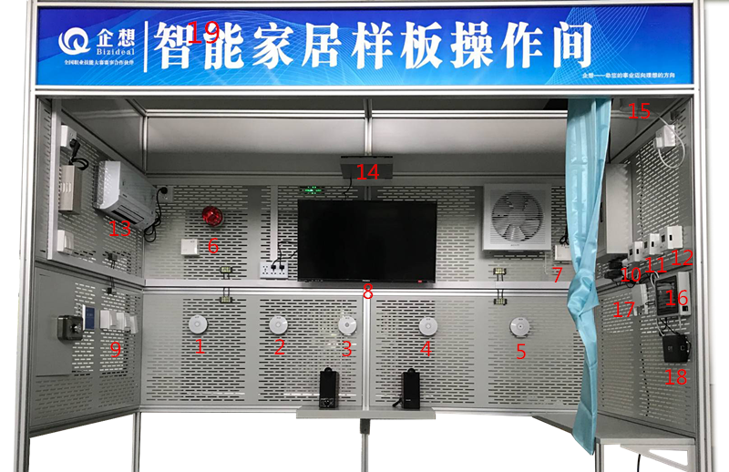

图1-1 样板间电器布局图

图1-1中的数字分别表示以下模块：

|  |  |  |  |
| --- | --- | --- | --- |
| 序号 | 对应模块 | 序号 | 对应模块 |
| 1 | 烟雾探测器 | 11 | 温湿度 |
| 2 | 燃气探测器 | 12 | 光照度模块 |
| 3 | 人体红外探测器 | 13 | 空调模块 |
| 4 | PM2.5监测器 | 14 | DVD模块 |
| 5 | 二氧化碳监测器 | 15 | 窗帘电机模块 |
| 6 | 报警灯 | 16 | A8网关 |
| 7 | 换气扇模块 | 17 | 无线路由器 |
| 8 | 电视机模块 | 18 | 智能网关 |
| 9 | 门禁模块 | 19 | 射灯 |
| 10 | 气压监测 |  |  |

一、设备配置

请根据表1-1设备列表，使用智能家居应用配置软件，来配置对应的传感器设备和控制设备，使整个智能家居无线网络建立起来。

表1-1 设备列表

|  |  |  |  |
| --- | --- | --- | --- |
| **设备名称** | **板号** | **设备名称** | **板号** |
| 温湿度监测器 | 10 | 电动窗帘 | 4 |
| 照度监测器 | 5 | 电视、空调、DVD | 1 |
| 烟雾探测器 | 12 | 换气扇 | 6 |
| 燃气探测器 | 7 | 报警灯 | 3 |
| 二氧化碳监测器 | 11 | 门禁系统 | 8 |
| PM2.5监测器 | 14 | 智能网关 | 无 |
| 气压监测器 | 9 | 无线路由器 | 无 |
| 人体红外监测器 | 2 | 云端服务器 | 无 |
| 射灯 | 13 |  |  |

二、设备安装

1. 温湿度监测器：按照样板间电器布局图将温湿度监测器安装至指定位置并固定，完成设备供电。
2. 照度监测器：按照样板间电器布局图将照度监测器安装至指定位置并固定，完成设备供电。
3. 烟雾探测器：按照样板间电器布局图将烟雾传感器安装至指定位置并固定，完成设备供电。
4. 燃气探测器：按照样板间电器布局图将燃气探测器安装至指定位置并固定，完成设备供电。
5. 二氧化碳监测器：按照样板间电器布局图将二氧化碳监测器安装至指定位置并固定，完成设备供电。
6. PM2.5监测器：按照样板间电器布局图将PM2.5监测器安装至指定位置并固定，完成设备供电。
7. 气压监测器：按照样板间电器布局图将气压监测器安装至指定位置并固定，完成设备供电。
8. 人体红外探测器：按照样板间电器布局图将人体红外探测器安装至指定位置并固定，完成设备供电。
9. 射灯：按照样板间电器布局图将射灯安装至指定位置并固定，完成设备供电。
10. 电动窗帘：按照样板间电器布局图将节点型继电器和电动窗帘导轨安装至指定位置并固定，完成设备供电。
11. 换气扇：按照样板间电器布局图将电压型继电器和换气扇安装至指定位置并固定，完成设备供电。
12. 报警灯：按照样板间电器布局图将报警灯安装至指定位置并固定，完成设备供电。
13. 空调：按照样板间电器布局图将空调安装至指定位置并固定，完成设备供电。
14. 电视机：按照样板间电器布局图将电视机安装至指定位置并固定，完成设备供电。
15. DVD：按照样板间电器布局图将DVD和音响安装至指定位置并固定，完成设备供电。
16. 门禁系统：按照样板间电器布局图将电子插锁、刷卡器、门铃、开门按钮安装至指定位置，并固定。
17. A8网关：按照样板间电器布局图将A8网关安装至指定位置并固定，完成设备供电。
18. 无线路由器、智能网关按照布局图安装至指定位置，并按标准制作连接网线三根。

三、设备连接与调试

设计设备的连接线路，连线设备的电源线确认无误后通电运行，并进行设备调试。

1. 根据下列配置要求完成智能家居样板间中硬件和软件的配置。

* 请根据设备列表配置表完成对传感器设备的配置工作。
* 完成对红外转发器红外通道配置工作。

表1-2红外模块功能对应学习频道号

|  |  |
| --- | --- |
| 红外模块功能 | 学习频道号 |
| 空调遥控器的开关机功能 | 1 |
| 空调遥控器的风摆功能 | 2 |
| 空调遥控器的定时功能 | 3 |
| 空调遥控器的功能按键功能 | 4 |
| 电视遥控器的待机功能 | 5 |
| 电视遥控器的菜单功能 | 6 |
| 电视遥控器的音量＋功能 | 7 |
| DVD遥控器的电源功能 | 8 |

1. 完成所有子系统的设备链连接工作，并对安装好的设备进行调试。

四、软件调试

1. 完成对无线路由器的配置，见表1-3配置表。
2. 完成智能网关的配置。
3. 所有结果通过终端接入配置好的无线网络，结合第二部分与第三部分的软件，进行智能采集和智能操作控制。

表1-3配置表

|  |  |
| --- | --- |
| **项目** | **设定值** |
| 路由器IP | 18.1.10.1 |
| 服务器IP | 18.1.10.7 |
| 子网掩码 | 255.255.0.0 |
| 网关IP | 18.1.10.1~18.1.10.100之间 |

第二部分 智能家居网关应用配置



本部分要求完成智能家居网关与协调器的连接，智能家居网关与服务器的连接，实现QT项目的创建以及界面、数据采集功能，实现对智能家居设备的控制和模拟应用配置，并完成网关移植。

说明：虚拟机登录及提升权限的密码是bizideal，所使用到的动态链接库lib-SmartHomeGateway-X86-V4.so、lib-SmartHomeGateway-ARM-V4.so存放于虚拟机桌面素材（包括所有图片，完整头文件cjson.h、jsonreceivehandle.h、jsonsendhandle.h、qextserialport.h、qextserialport.cpp 、qextserialport_global.h、qextserialport_p.h、qextserialport_unix.h、serialdatahandle.h、serialportreceive.h、sql.h、systemConfig.h、tcpclientthread.h、tcpserver.h、VariableDefinition.h）文件夹中。烧写所使用的Minitool软件存放于桌面（竞赛材料）。

1. 设备连接

完成A8网关与协调器的连接，A8网关与服务器的连接。

1. 保存方法

将整个QT工程保存到“虚拟机桌面\QT工程XX”文件夹中（其中XX代表2位的工位号）。

1. 界面及功能实现

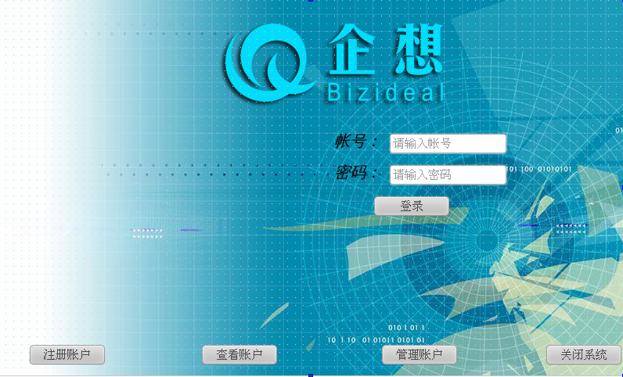

图2-1 登录界面

1. 在图2-1中点击“注册账户”按钮进入图2-2；点击“查看账户”按钮进入图2-3；点击“管理账户”进入图2-4；点击“关闭系统”退出系统；用户登陆，首先键入用户名和密码，点击“登录”按钮,用户名和密码输入正确则进入图2-5。
2. 点击注册账户按钮，弹出图2-2-1；输入用户名密码格式不正确（密码格式要求包含数字和大小写字母、长度大于6位），弹出图2-2-2；两次密码不一致，弹出图2-2-3；输入正确弹出图2-2-5，单击右下角关闭按钮，返回至登录界面。



图2-2 注册界面

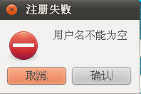 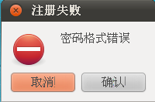

图2-2-1 用户名为空 图2-2-2 密码格式错误

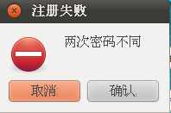 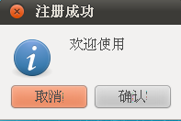

图2-2-3 密码不一致 图2-2-5 注册成功

1. 在图2-3中，单击右下角“关闭”按钮，返回到图2-1中。
2. 在图2-4中，单击选中任意一行的某个单元格后，单击“删除帐户”删除选中的帐户。表要同步更新。单击右下角“关闭”按钮，关闭本窗口，返回登陆界面。

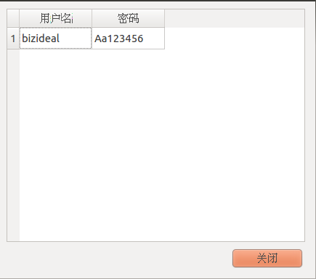 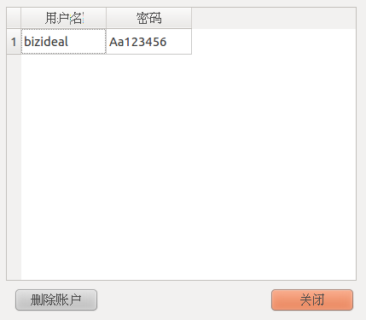

图2-3 查看账户 图2-4 删除账户

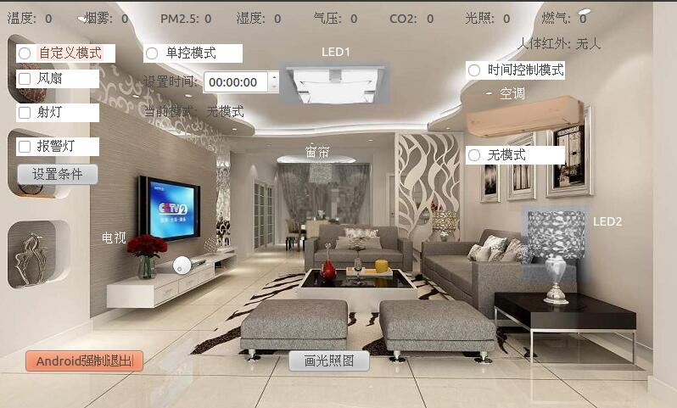

图2-5 主界面

1. 信息采集
2. 所有传感器的采集信息在界面上显示。将数据采集界面截屏并以“数据采集图sensor.png”名字保存至“虚拟机桌面”。
3. 单击“画光照图”按钮，绘制光照值的折线图，如图2-6。要求：在折线图右上角显示当前光照值，以及历史光照最大值。

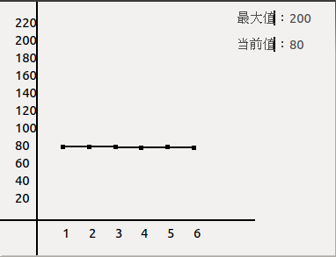

图2-6 光照图效果

1. 单控功能实现
2. 单击LED1灯图片，打开样板间的一个射灯，同时图片上的灯变为亮效果，再次单击该图片，关闭灯，图片变为图2-7中的效果；单击LED2灯图片，打开样板间另外一个射灯，同时图片上的灯变为亮效果，再次单击该图片，关闭灯，图片变为图2-8中的效果。要求界面、样板间器件实现同步变化。

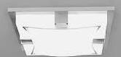

图2-7 LED1效果



图2-8 LED2效果

1. 单击图2-5中的电视机，打开样板间的电视机，再次单击关闭样板间的电视机。
2. 单击图2-5中的空调，打开样板间的空调，再次单击该图片，关闭样板间内的空调。
3. 单击图2-5中的窗帘，打开样板间的窗帘，同时图上的窗帘变为打开状态，再次单击，关闭样板间内的窗帘，图2-5上的窗帘变为关闭状态。
4. 单击图2-5中的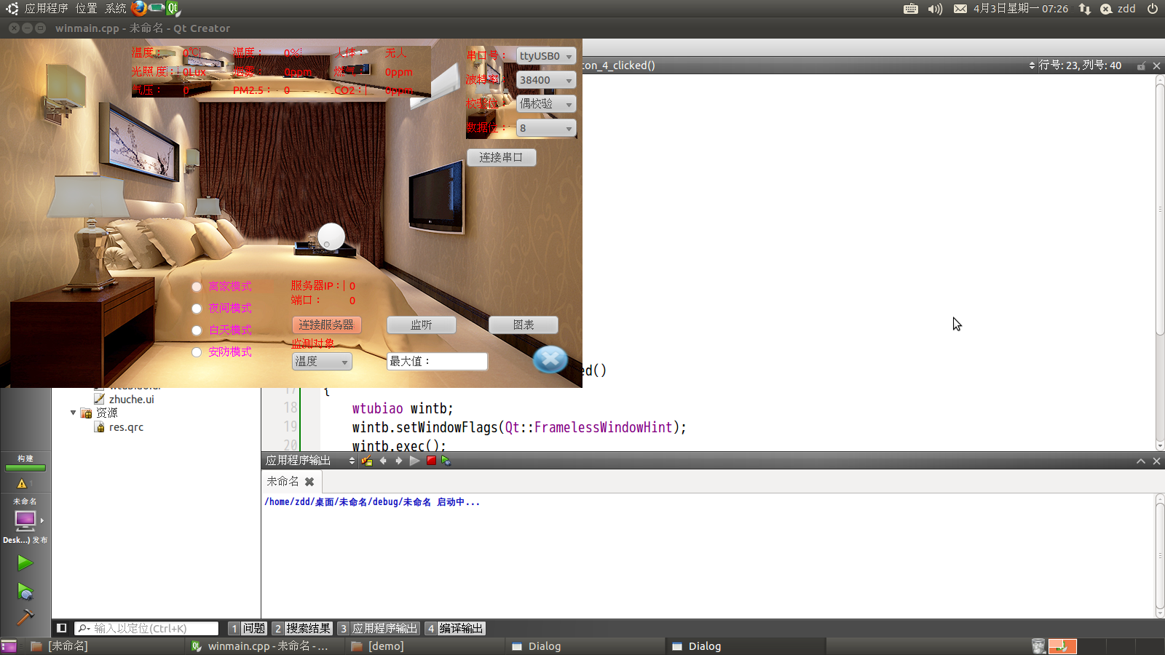，打开样板间内的DVD，再次单击关闭样板间的DVD。

六、 模式功能实现

（1）当选中“时间控制模式”单选按钮时，可以设置时间，启用时间控制模式，自定义模式不可用。

（2）当时间为17：31-23：59时启用夜间模式：打开射灯。当温度高于23度打开换气扇，否则关闭换气扇。

（3）当时间为8：30-17：30时启用白天模式：关闭射灯、当光照度小于50时打开窗帘，否则关闭窗帘。

（4）当时间为0：00-8：30时启用安防模式：当人体红外感应到人时，打开报警灯。

七、模式功能实现

（1）当选中“自定义模式”单选按钮时，时间设置不可用，启用自定义控制模式。单击“设置条件”按钮，如图2-9界面，设置条件，分别对将需要开启的电器勾选，当符合相关条件时执行相应器件。（需要读取的数据有：温度、湿度、光照，条件有<、>=）

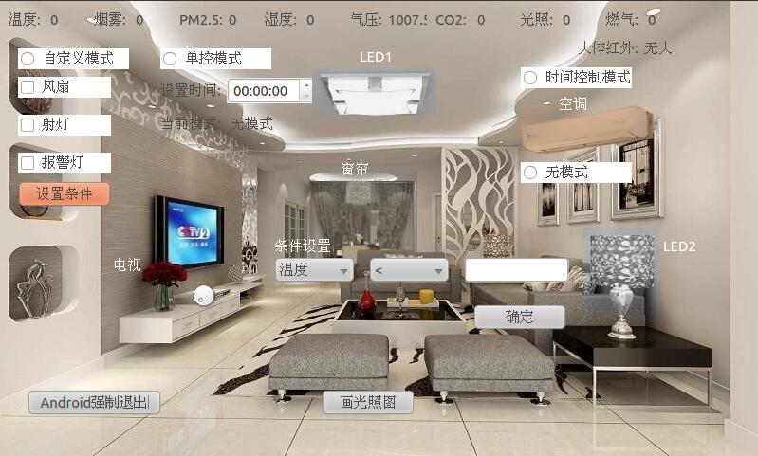

图2-9 自定义模式界面

（2）当选中“单控模式”单选按钮时，不启用时间控制模式和自定义控制模式。

1. 与安卓端实现通讯（该部分需要与安卓开发者合作完成）

单击图2-5界面的”Android强制退出”按钮时,Android端退出回到登录界面。

注：本部分代码需要安卓网关协作完成，需要网关进行转发。请慎重选择该部分的试题。

当点击强制下线按键后，网关向安卓发送命令；安卓自动退出当前用户，返回登录界面。

注意：完成真实器件动作的同时更新相应功能按钮在界面对应区域中的显示状态。

1. 网关移植

要求：将实现的智能家居模拟应用制作成镜像，用USB方式（使用Minitools软件）将镜像移植到网关上，并能够正常运行。

第三部分 智能家居应用软件配置



此部分要求完成安卓设备连接、UI设计、实现界面逻辑流程与软件逻辑流程。

1. 设备连接

将服务器和嵌入式移动教学套件箱正确连接。

1. 上位机开发界面设计

参赛者使用Eclipse开发完成智能家居安卓客户端软件。所有素材存放在“桌面\竞赛材料”文件夹中。

保存方法：将整个安卓工程保存到“桌面\安卓工程XXX”文件夹中（其中XX代表3位的工位号，下同）。

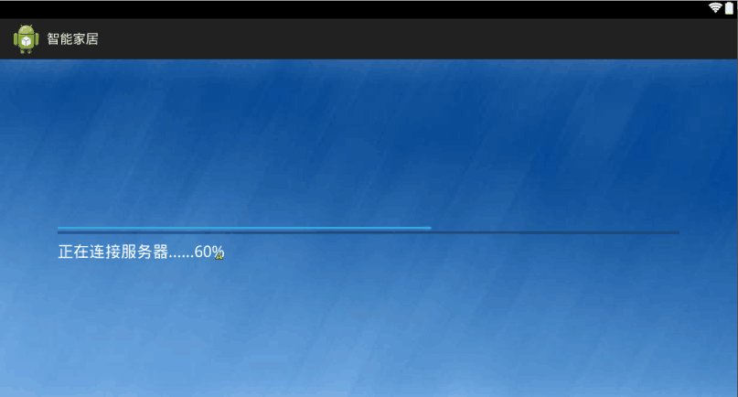

图3-1 加载界面

1. 功能模块实现要求

（1）打开安卓程序，显示“加载界面”，如图3-1。界面的中部为1个蓝色进度条，进度条从0%加载至20%时显示“正在初始化”，21%加载至50%时显示“正在载入系统”，51%加载至99%时显示“正在连接服务器”，加载至100%时，进入登录界面，如图3-2所示。在登录界面中用户可输入IP、账号、密码，并且退出程序再次进入登录界面时自动填写上次登录成功的用户名和密码。

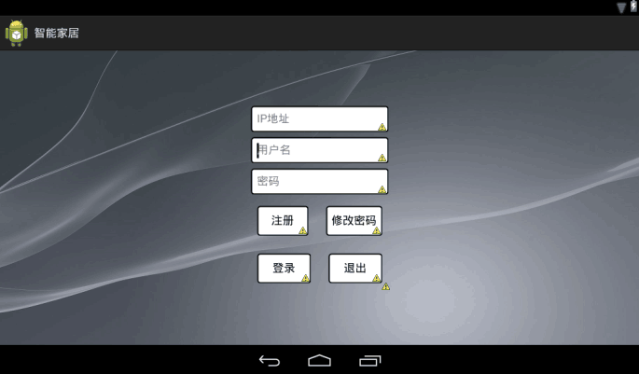

图3-2 登录界面

（2）如图3-2所示，在界面中要求输入密码时，密码显示为“*”，单击“登录”按钮，经过密码验证后，如验证通过，则进入基本界面，如图3-11所示，单击“退出”按钮则退出程序；若账号、密码输入错误则弹出一个提示框,如图3-3所示。

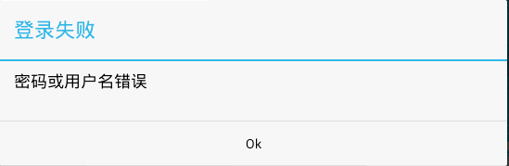

图3-3 用户名或者密码错误时弹框

（3）点击“注册” 按钮时进入注册界面，如图3-4。在注册界面中，可单击“关闭”按钮退出该界面回到上一界面。在此界面中，输入符合要求的的账号，密码及重复密码后，弹框显示“用户注册成功”，如图3-5，同时将账号、密码写入到数据库中。当密码及确认密码不一致时弹框显示“重复密码不一致”，如图3-6，当注册成功后，如果再注册相同账号时弹框显示“用户名已经存在，请重新注册”，如图3-7。

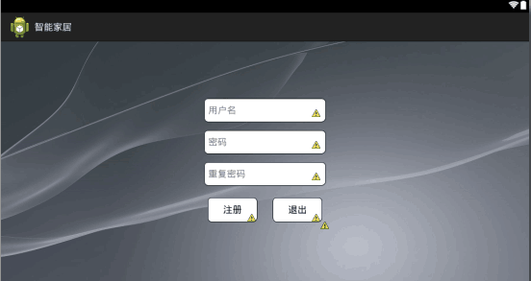

图3-4 注册界面

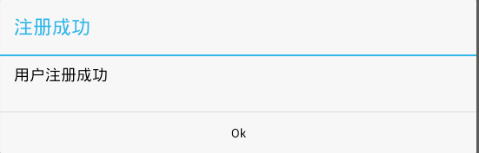

图3-5 注册成功弹框

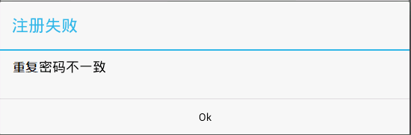

图3-6 重复密码不一致弹框

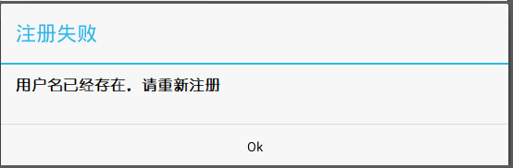

图3-7 用户已经存在弹框

（4）点击“修改密码”按钮可进入“修改密码”的界面，如图3-8。点击“取消”按钮则退出该界面，返回上一个界面。正确输入账号，旧密码及新密码，点击提交按钮，弹框显示“密码修改成功”，如图3-9，同时更新数据库。如果用户输入的账号不存在，提示“修改失败：输入的用户名不存在”，如图3-10。当旧密码输入错误时弹框显示“旧密码错误失败”，如图3-11。

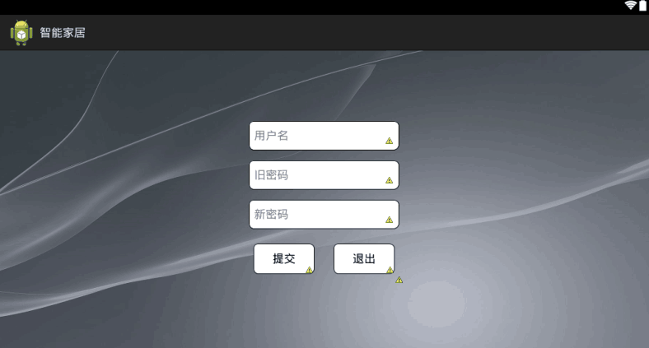

图3-8 修改密码界面

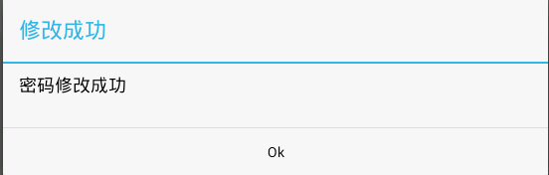

图3-9 密码修改成功弹框

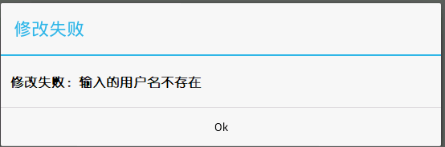

图3-10 修改失败：输入的用户名不存在

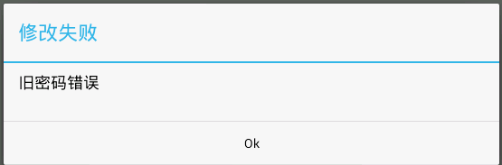

图3-11 旧密码错误弹框

（5）当用户通过验证登录成功以后进入“传感器数据采集”界面，如图3-12所示。进入界面后会立即弹出Toast提示用户网络是否连接成功，在用户正确连接网络后，能实时采集传感器数据，收到的数据实时更新显示到这些TextView上。该界面有两个需要手动绘制图形，温度和湿度的仪表显示，仪表右侧则是烟雾，燃气，光照，CO2,气压，PM2.5,人体红外传感器数据的显示。标题栏中分别有“传感器数据采集”、“电器控制”、“联动控制”、“模式控制”标签选项卡，用户可滑动屏幕实现界面间的切换操作。

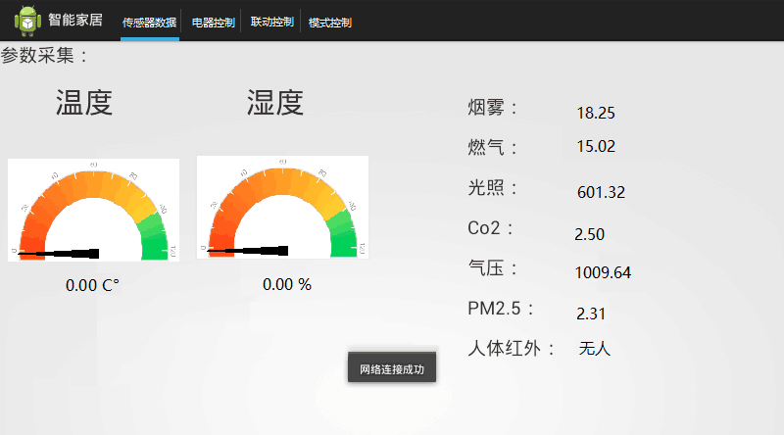

图3-12 基本界面-参数采集界面

（6）在上方中点击“电器控制”或滑动界面，进入到“电器控制” 界面，界面中为为8个电器的控制按钮，依次排列，如图3-13所示。可完成在移动端控制控制窗帘，报警灯，射灯，换气扇，门禁，电视机，DVD,空调设备。

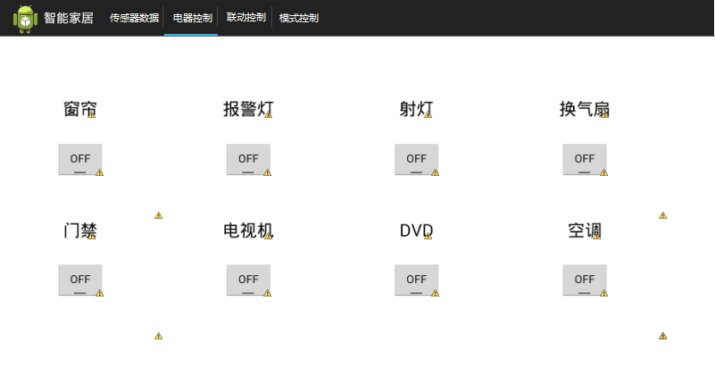

图3-13 电器控制界面

（7）在上方中点击“联动控制”或滑动界面，进入到“联动控制” 界面，界面如图3-14所示。在“当”字后面的下拉菜单含“温度”、“湿度”、“光照”、“气压”四选项，第二个下拉菜单中包含“大于”和“小于”两个选项，右侧的输入框可应填数值，单击“选择执行器件”按钮，即可弹出“选择执行器件”窗口，如图3-15所示，此时不可滑动界面或点击TAB标签。“选择执行器件”窗口内有4个电器的控制选项，选中相关设备后，点击“选择执行器件”即可保存当前设置的联动控制电器，在联动界面中，当功能勾选时且条件满足时，系统将会执行“选择执行器件”中所勾选的电器动作，用户取消勾选或者不满足执行联动的条件时，关闭“选择执行器件”中所勾选的电器。在联动界面中，如输入无效值后进行勾选操作启动联动模式，则弹出Toast，提示用户“输入数据有误”，并自动取消勾选。

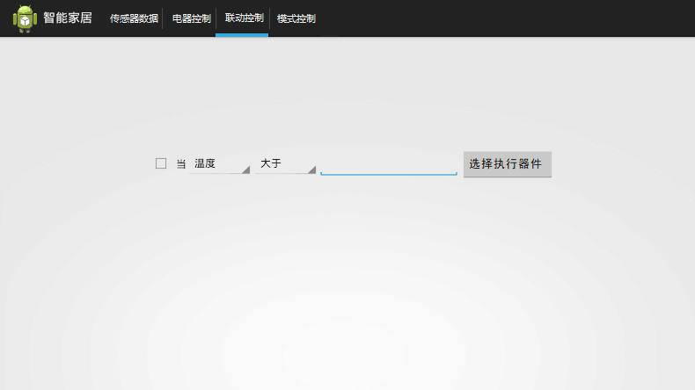

图3-14 联动界面

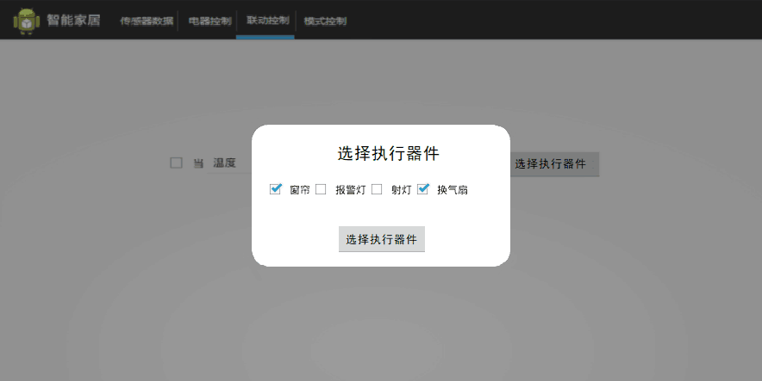

图3-15 联动控制窗口

（8）在上方中点击“模式控制”或滑动界面，进入到“模式控制”界面，如图3-16所示，共有3种模式可选，当用户点击单选按钮选中模式，并且模式控制开关为开启即可使用对应模式控制。

* 白天模式：射灯全关，如果光照值大于150则窗帘开，否则就关闭窗帘；
* 夜晚模式：打开射灯，关闭窗帘，如果光照度小于50时则换气扇开，否则就关闭换气扇；
* 防盗模式：如果人体红外感应出有人，则报警灯开，射灯全开，否则关闭报警灯和射灯。

在任意模式模式开关“OFF”时，关闭模式，但且保持所有设备现状。不对设备进行复位操作

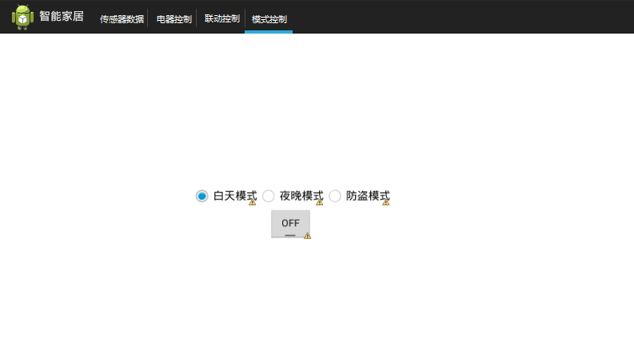

图3-16 模式界面

（9）在智能网关中，单击移动端下线按钮安卓端可自动下线，退出用户登录，但依然保持程序运行。